
المادة / رياضيات
الصف / الثالث الابتدائي
الزمن / ساعتان
الفترة / الأولى
المملكة العربية السعودية
وزارة التعليم
ادارة التعليم
مدرسة

اختبار الفصل الدراسي الثالث ( الدور الأول ) للعام الدراسي ١٤٤٦هـ
السؤال الأول | السؤال الثاني | السؤال الثالث | المجموع | اسم المصحح | اسم المراجع | اسم المدقق
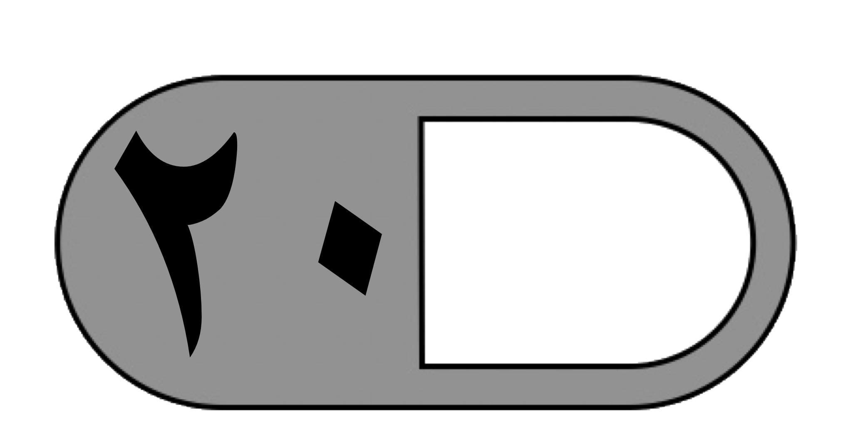 | 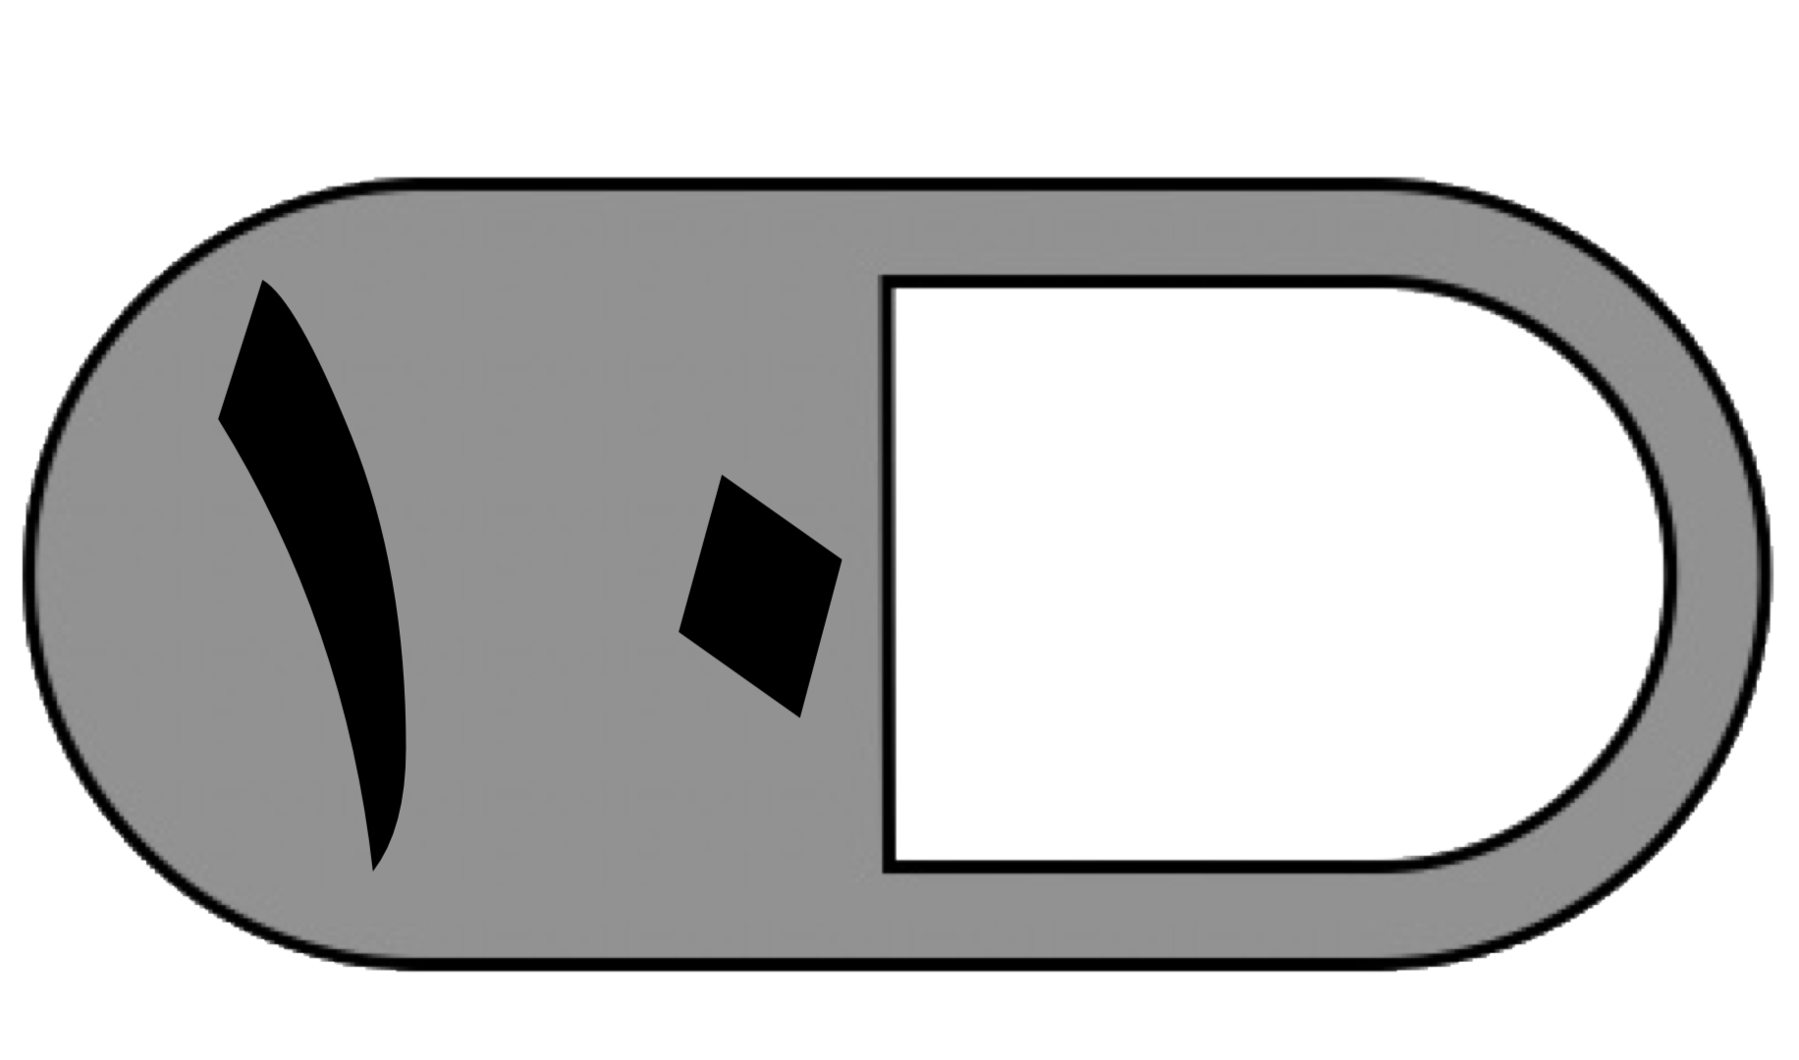 |  | 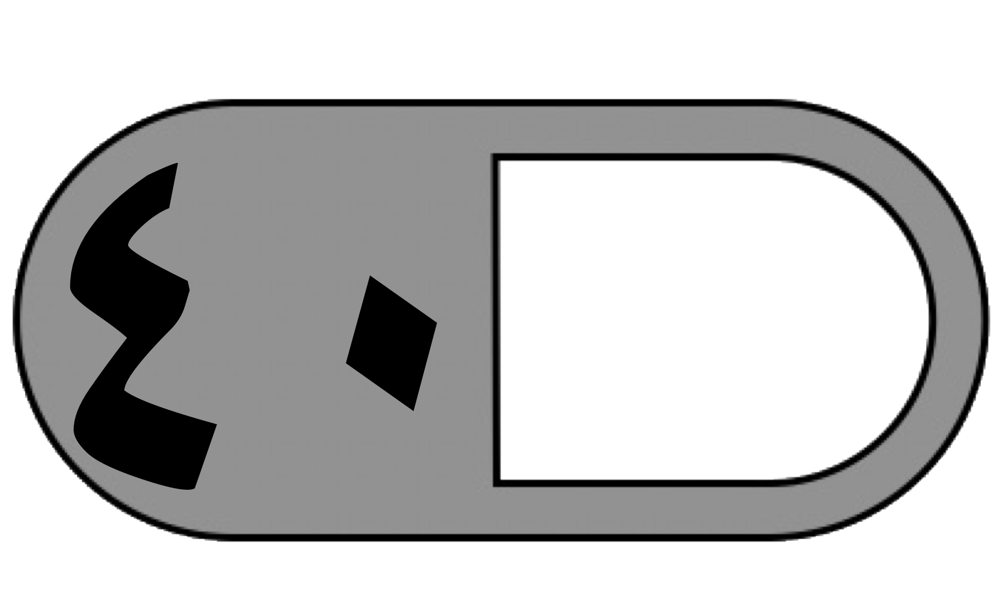
الدرجة النهائية كتابة

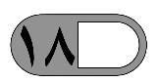
السؤال الأول : أ ( اختر الإجابة الصحيحة فيما يلي :
١- الوحدة المناسبة لقياس طول نملة هي :
أ | ملمتر | ب | سنتمتر | ج | متر | د | كيلومتر
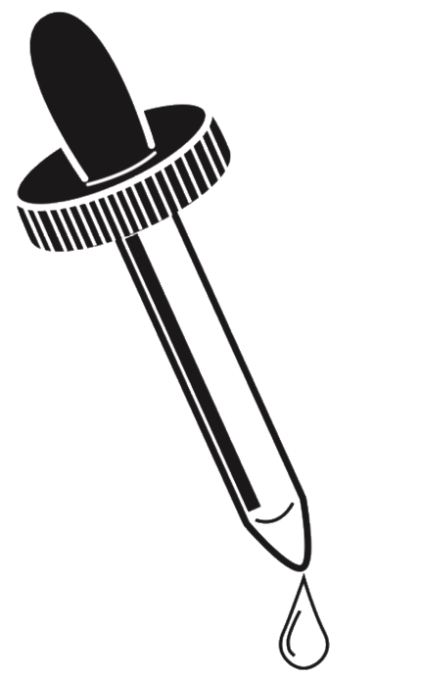
٢- التقدير الأنسب لقياس سعة قطارة هو؟
أ | ١ ل | ب | ١ مل | ج | ١٠ جم | د | ١٠ كلم
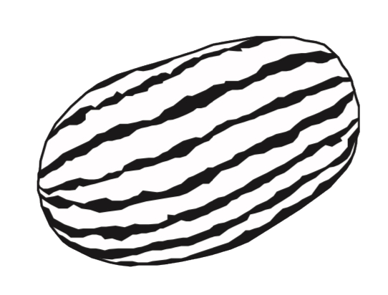
٣- الوحدة الأنسب لقياس لكتلة حبة بطيخ هو:
أ | ل | ب | جم | ج | كجم | د | مل
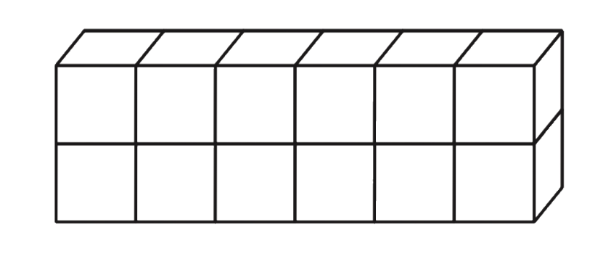
٤- حجم المجسم المجاور يساوي :
أ | ٦ وحدات مكعبة | ب | 8 وحدات مكعبة | ج | ١٠وحدات مكعبة | د | ١٢ وحدة مكعبة
٥- في الكيلو جرام الواحد يوجد ١٠٠٠ جرام، فما عدد الجرامات في ٥ كيلو جرام ؟
أ | ٥ جم | ب | ٥٠ جم | ج | ٥٠٠ جم | د | ٥٠٠٠ جم
٦- إذا كان عقرب الدقائق يشير إلى الرقم ٧ فما عدد الدقائق التي يشير إليها ؟
أ | ١٠ دقائق | ب | ١٥ دقيقة | ج | ٣٥ دقيقة | د | ٥٠ دقيقة
٧- طول الاطار الخارجي لشكل هو :
أ | المساحة | ب | المحيط | ج | الحجم | د | السعة
٨- الشكل الذي له ٧ أضلاع و٧ زوايا يسمى :
أ | ثماني | ب | سباعي | ج | سداسي | د | خماسي

٩ - أي الأشكال التالية ليس مضلعًا :
أ | 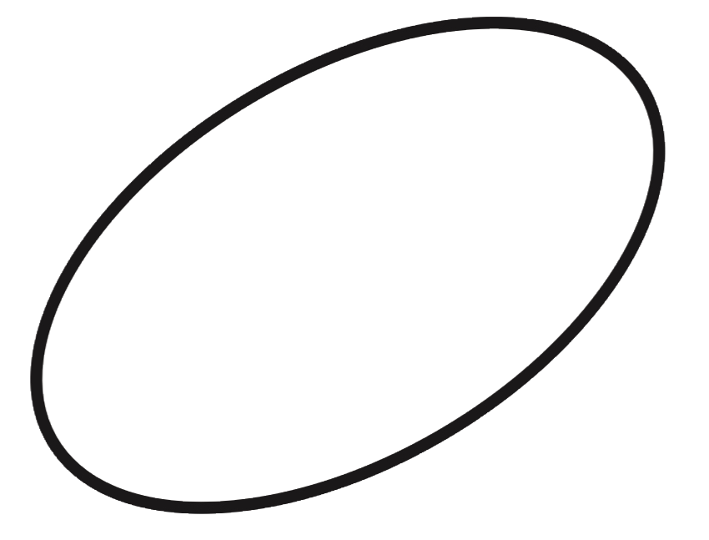 | ب |  | ج |  | د
١٠ - المجسم الذي له وجهان دائريان هو :
أ | المكعب | ب | الهرم | ج | الاسطوانة | د | المخروط
١١- عدد محاور التماثل في الشكل المجاور تساوي :
أ | ٣ | ب | ٢ | ج | ١ | د | ٤
١٢- المضلع الذي له أربعة أضلاع وجميع الأضلاع متساوية هو :
أ | مثلث | ب | مربع | ج | سداسي | د | دائرة
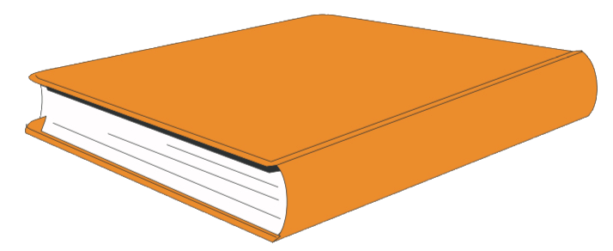
١٣ - يشير مفتاح التمثيل الرموز إلى أن كل رمز يمثل ٤ قصص ، عدد الرموز لتمثيل ١٢ قصة هو؟
أ | ٢ | ب | ٣ | ج | ٤ | د | ٥
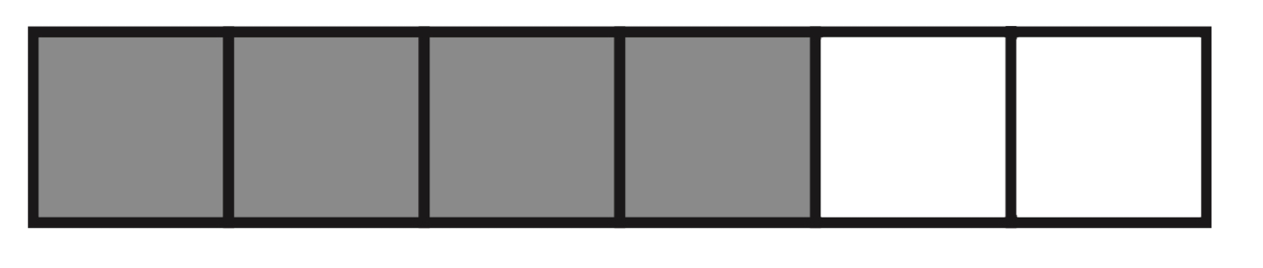
١٤ - الكسر الذي يمثل الجزء المظلل هو :
أ | 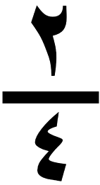 | ب | 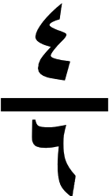 | ج | 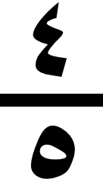 | د | 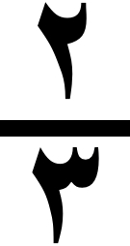
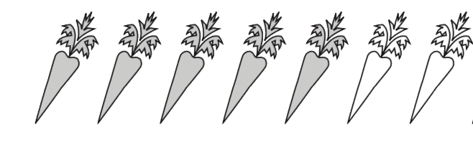
١٥ - الكسر الذي يمثل الأجزاء المظللة في المجموعة المجاورة هو:
أ |  | ب | 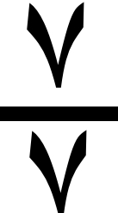 | ج | 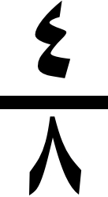 | د | 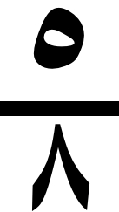
١٦- الرمز الصحيح للمقارنة بين الكسرين 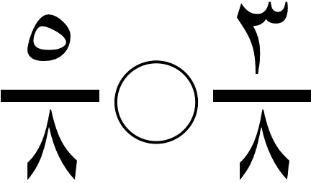 هو :
أ | < | ب | > | ج | = | د | +
١٧ - الجزء العلوي في الكسر يسمى :
أ | المقام | ب | البسط | ج | العمود | د | المفتاح
١٨ - يقرأ الكسر التالي 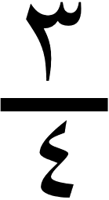 :
أ | ربع | ب | ثلاث أرباع | ج | ثلث | د | نصف

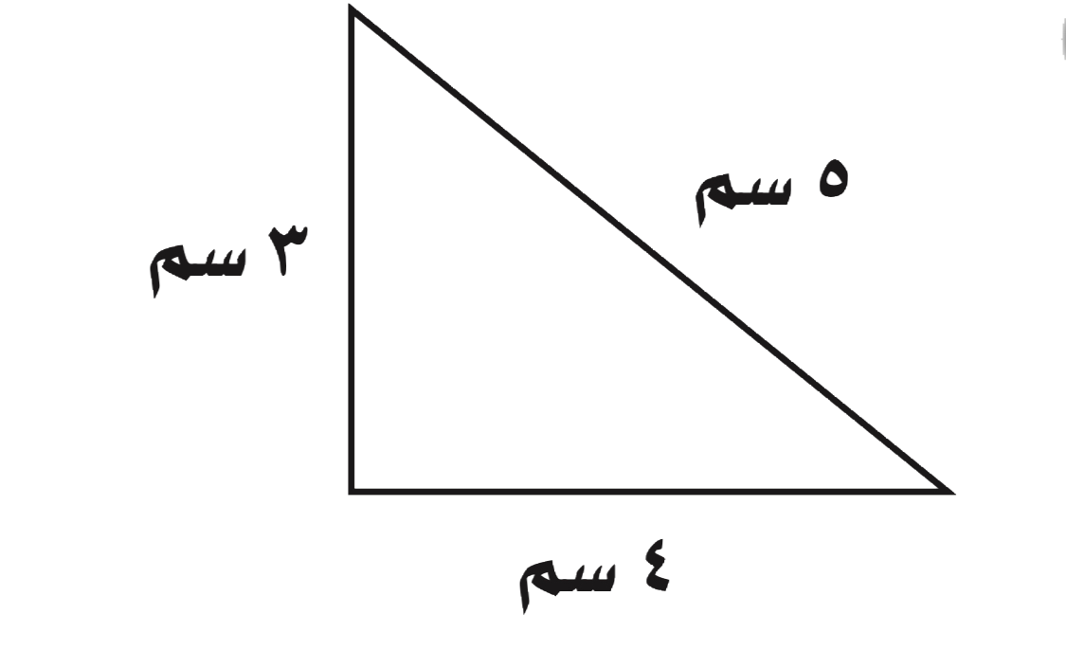
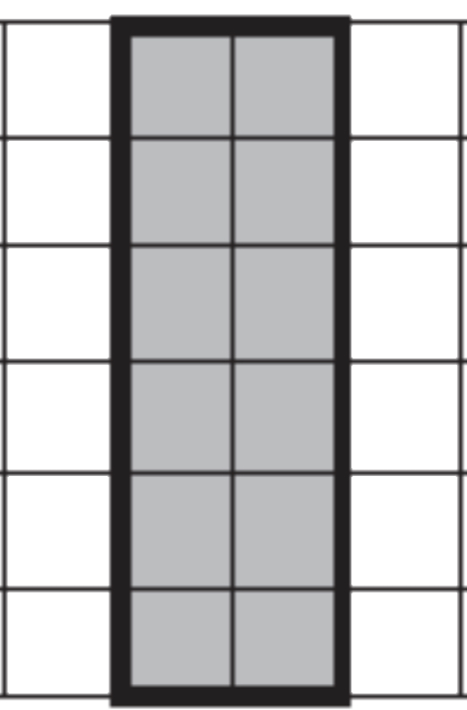
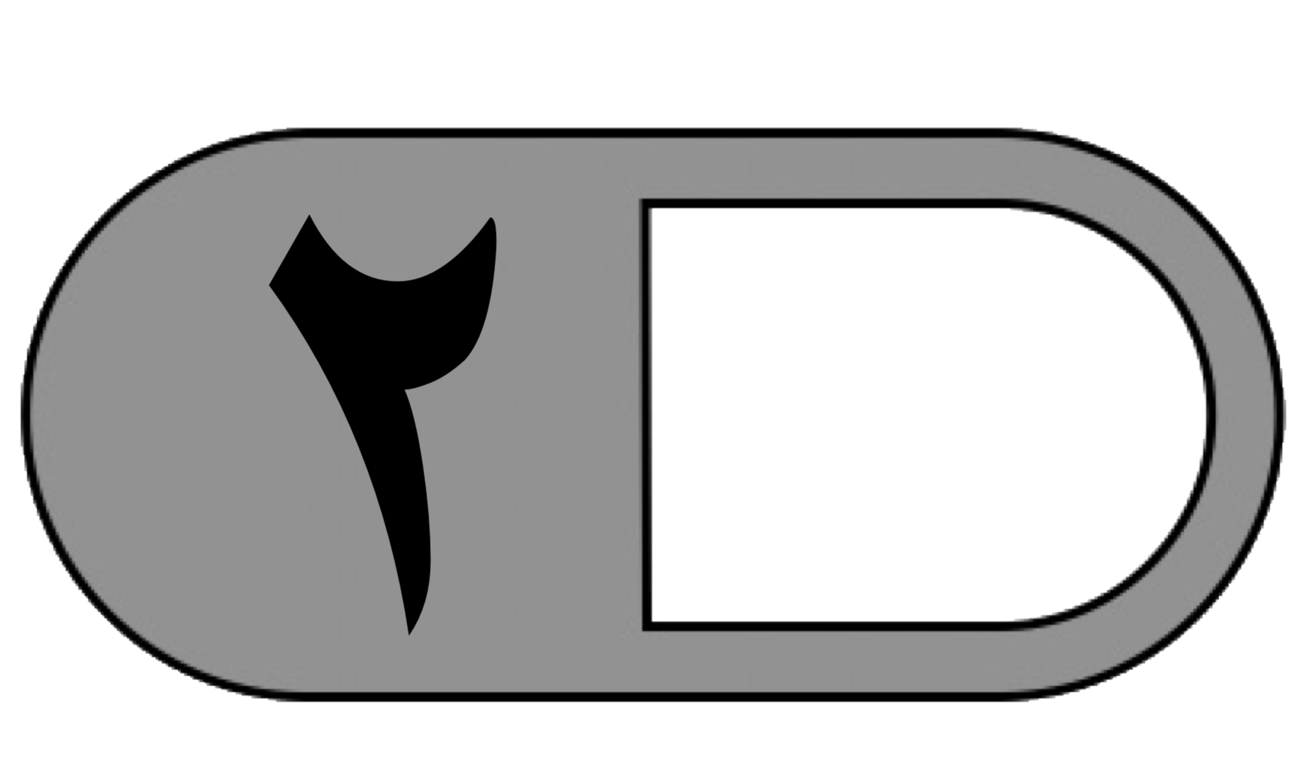
ب) أجب عن ما يلي :

محيط المثلث = ………………….. مساحة الجزء المظلل = …………………

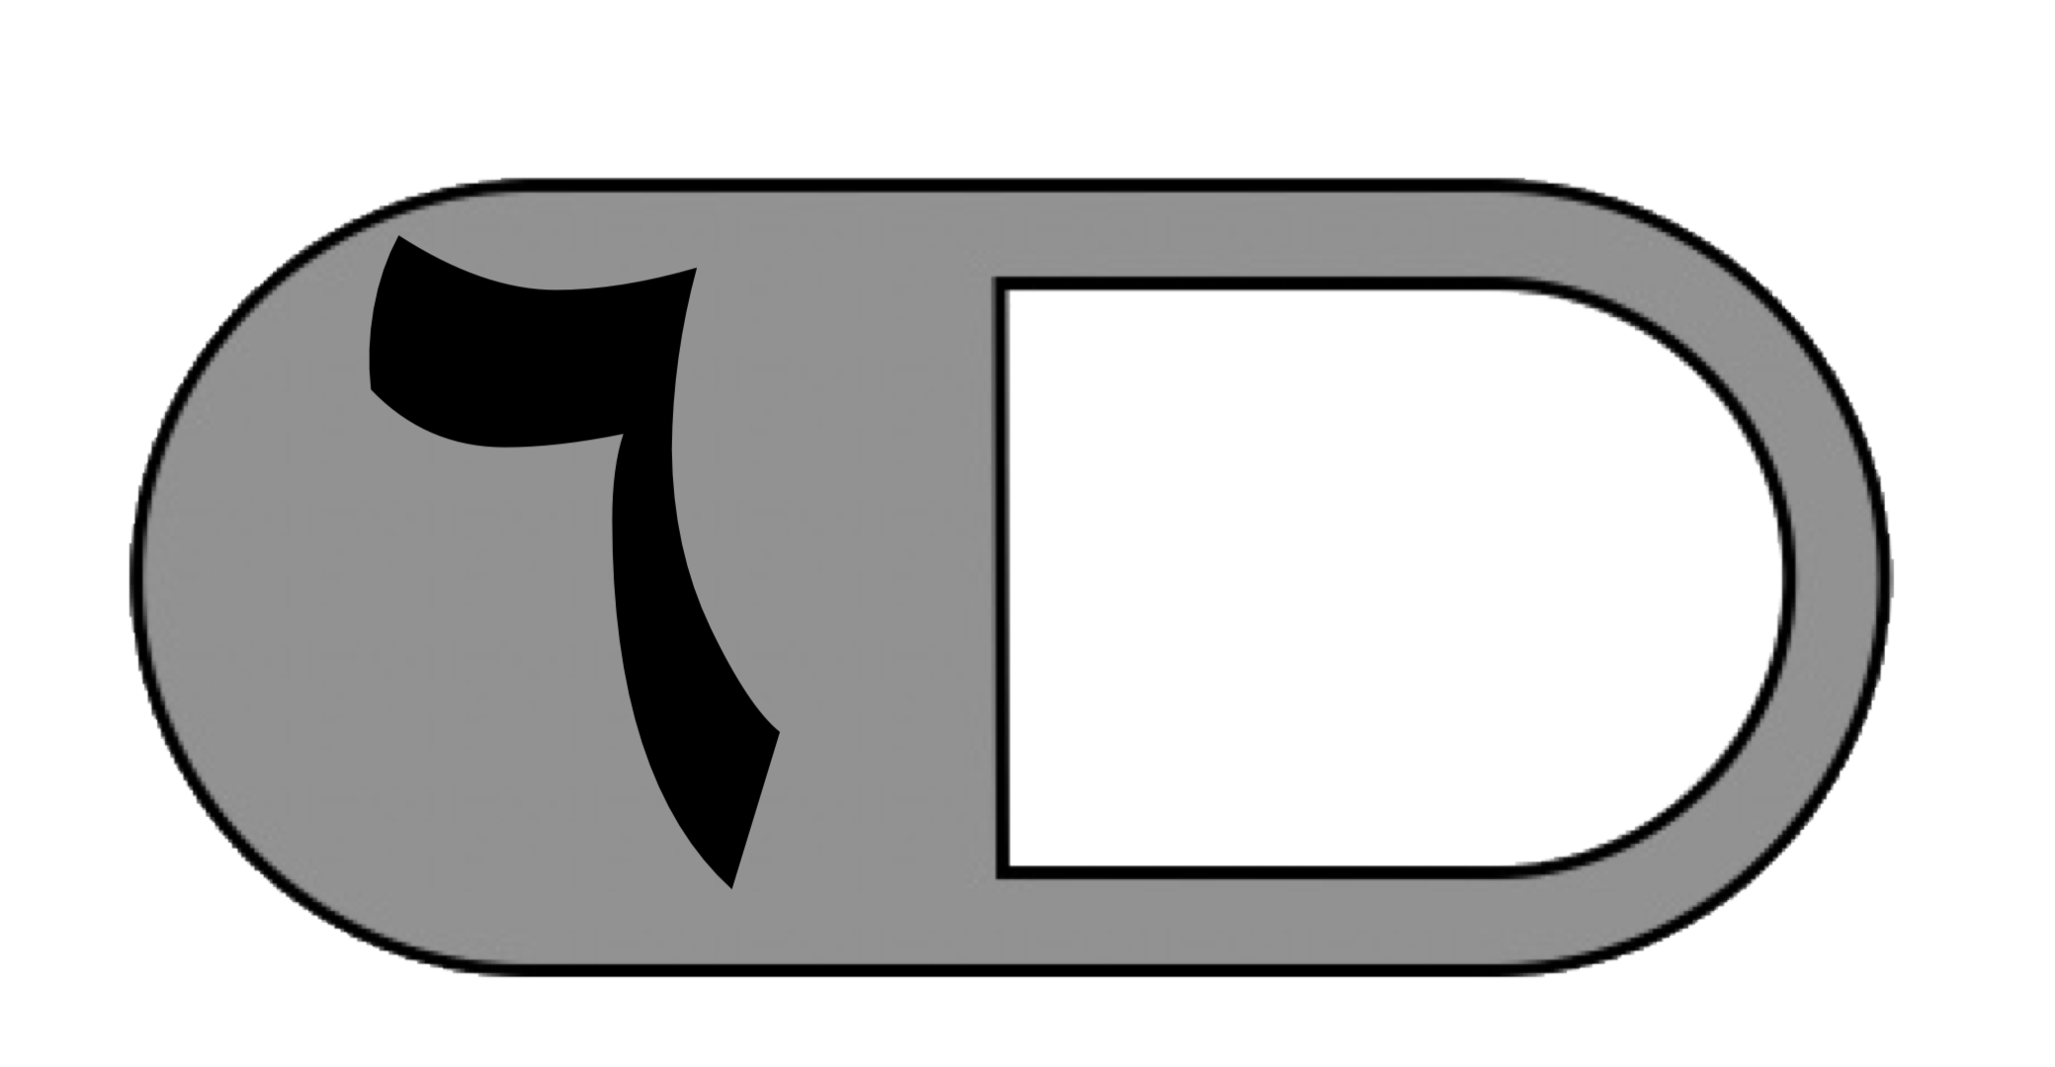
السؤال الثاني :أ) ضع علامة (√ ) أمام العبارة الصحيحة وعلامة ( × ) أمام العبارة الخاطئة فيما يلي :
١- نرمز للسنتمتر بالرمز ( سم ) .
٢- نستعمل الوحدات المكعبة لقياس الحجم .
٣- الشكل المستوي له طول وعرض .
٤- المضلع هو شكل مستوي مغلق.
٥- المجسم الذي ليس له أوجه ولا أحرف ولارؤوس هو المخروط .
٦- التمثيل بالأعمدة لا يحتاج إلى تدريج .

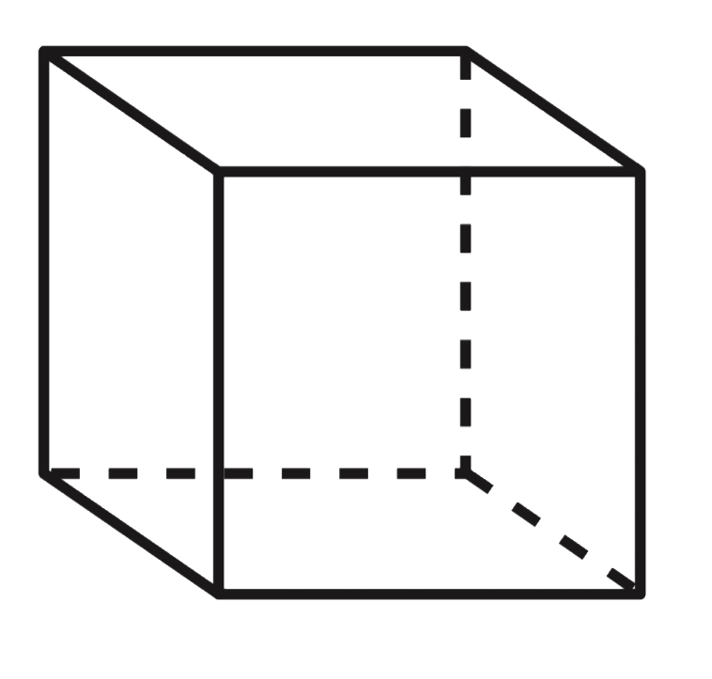
ب) أحدد اسم ثم أصفه المجسم التالي مستعملًا (عددالأوجة و عددالأحرف وعدد الرؤوس ( فيما يلي :
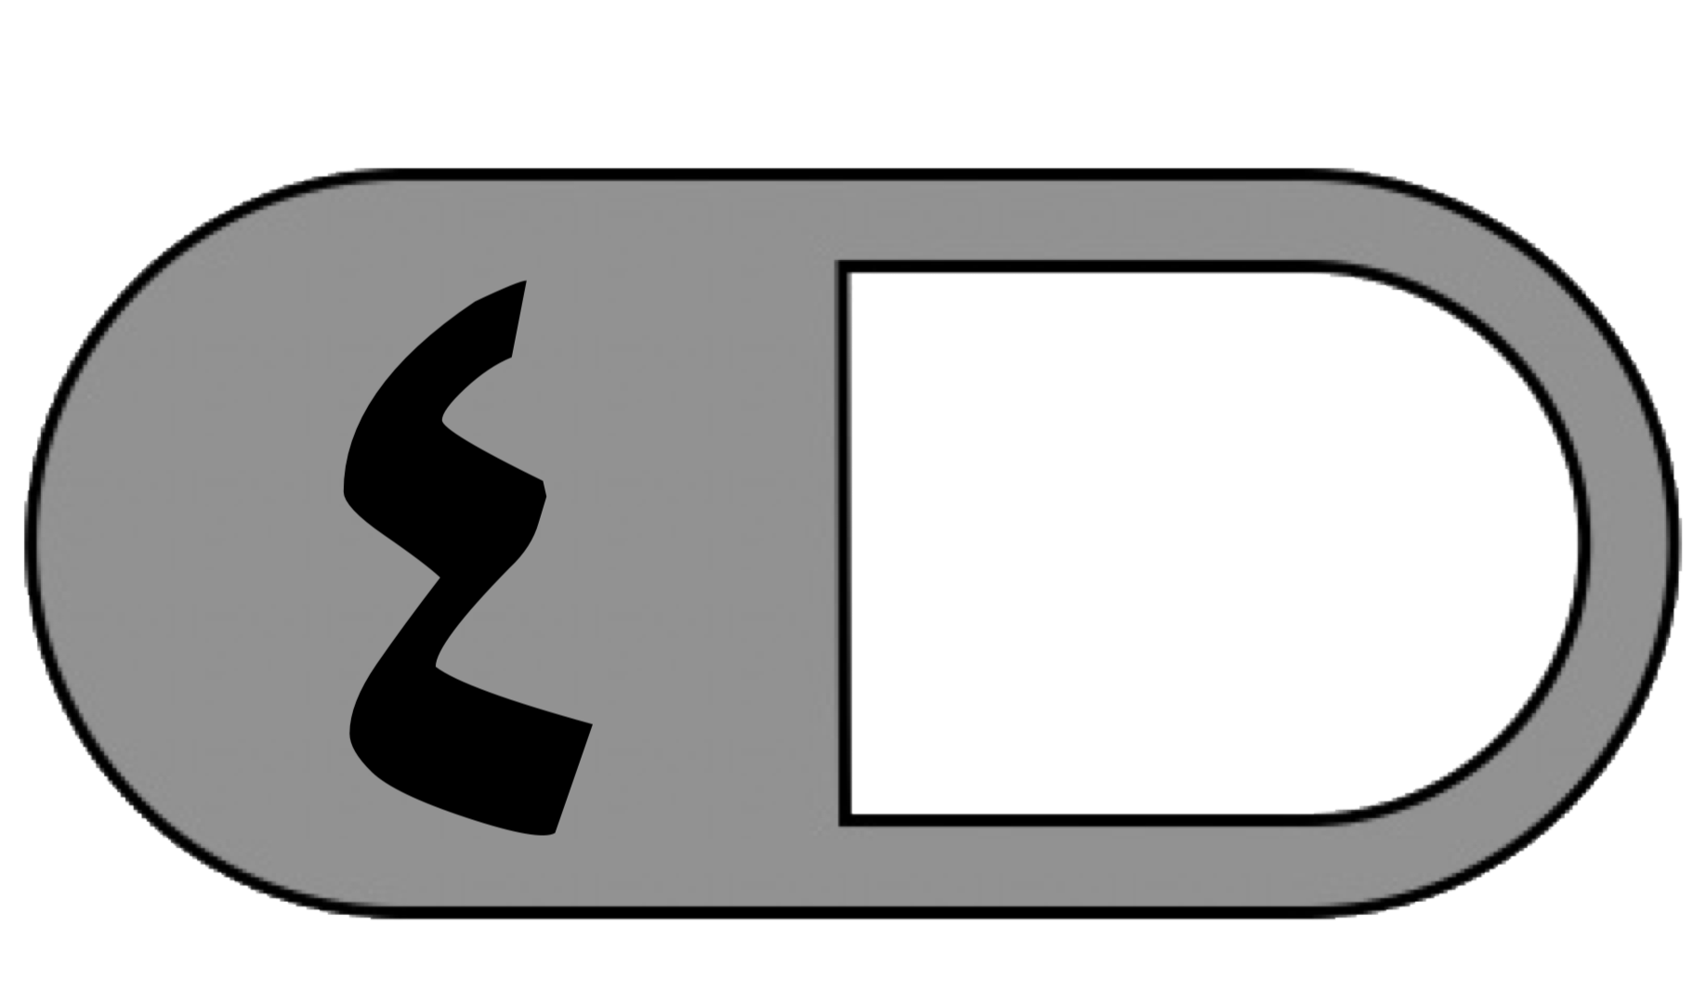
اسم المجسم ……..…… عدد الأحرف …………
عدد الأوجه ………..… عدد الرؤوس …………

السؤال الثالث : أجب عما يلي :
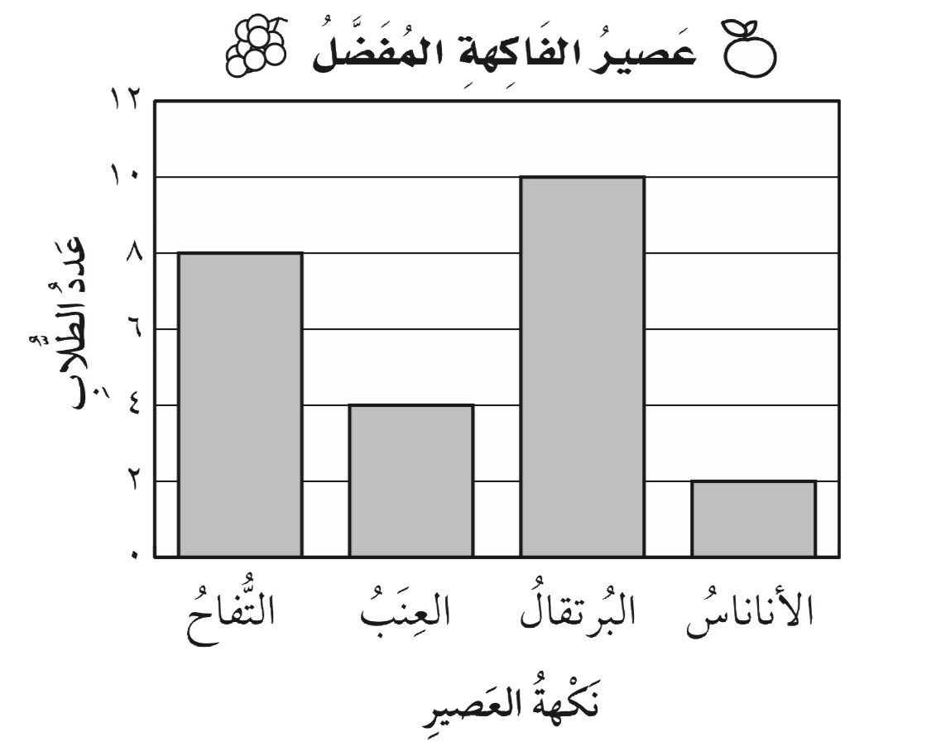
أ (مستعملًا التمثيل المجاور،أجب عن ما يلي :
١- ما عدد الطلاب الذين يفضلون عصير التفاح ؟
………………………………..

٢- ما نكهة العصير التي يفضلها أكثر عدد من الطلاب ؟
……………………………….
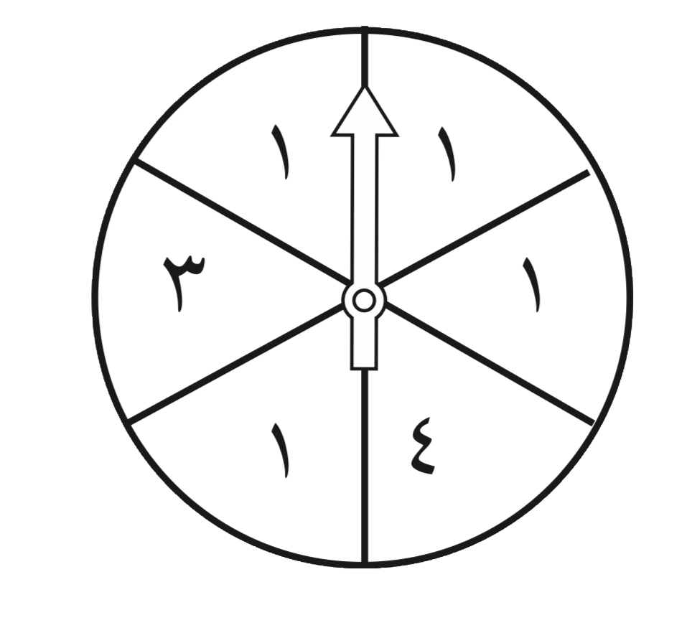
ب ( أصف احتمال كل مما يأتي وأكتب ( أكيد، أو أكثر احتمالًا، أو أقل احتمالًا، أو مستحيل ):

١- وقوف المؤشر عند ٤ …………… ٣- وقوف المؤشر عند ٥ ……………
٢- وقوف المؤشر عند ١ …………… ٤- وقوف المؤشر عند ٤ أو ١أو ٣ ……….

ج ) أكمل الجملة باستعمال النماذج لأحصل على كسرين متكافئين :
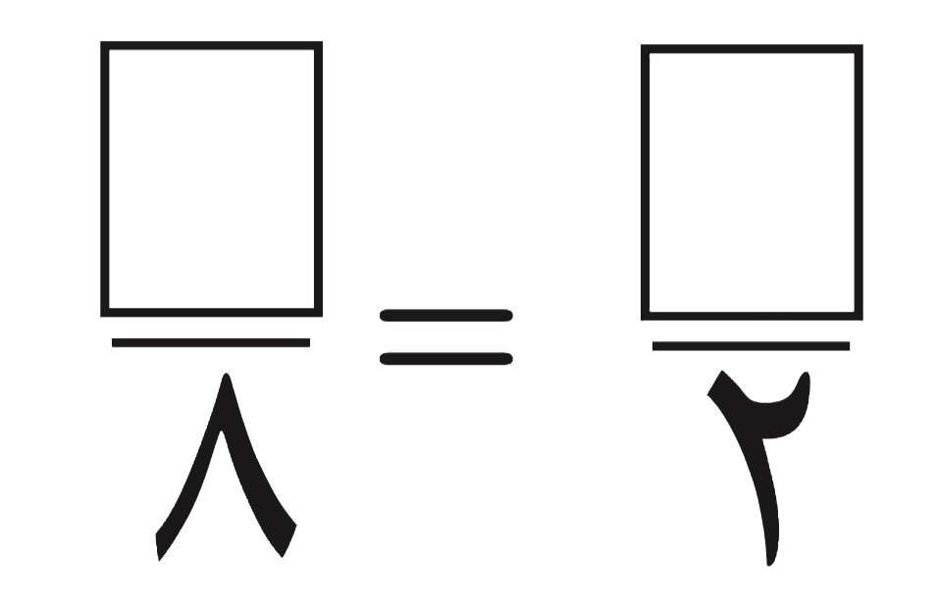
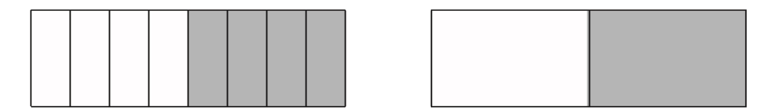
د ) ركض عبدالرحمن ٢ كلم يوميًا لمدة أسبوع وركض فؤاد ضعف المسافة التي ركضها عبدالرحمن،
فكم كيلومتر ركض عبدالرحمن وفؤاد معًا ؟
……………………………………………………………………………………………………

انتهت الأسئلة
مع أطيب الأمنيات لكم بالتوفيق والنجاح
معلم/ ة المادة : مدير/ةالمدرسة :
المادة / رياضيات
الصف / الثالث الابتدائي
الزمن / ساعتان
الفترة / الأولى
المملكة العربية السعودية
وزارة التعليم
ادارة التعليم
مدرسة

اختبار الفصل الدراسي الثالث ( الدور الأول ) للعام الدراسي ١٤٤٦هـ هـ ( نموذجإجابة )
السؤال الأول | السؤال الثاني | السؤال الثالث | المجموع | اسم المصحح | اسم المراجع | اسم المدقق
الدرجة النهائية كتابة

السؤال الأول : أ ( اختر الإجابة الصحيحة فيما يلي :
١- الوحدة المناسبة لقياس طول نملة هي :
أ | ملمتر | ب | سنتمتر | ج | متر | د | كيلومتر
٢- التقدير الأنسب لقياس سعة قطارة هو؟
أ | ١ ل | ب | ١ مل | ج | ١٠ جم | د | ١٠ كلم
٣- الوحدة الأنسب لقياس لكتلة حبة بطيخ هو:
أ | ل | ب | جم | ج | كجم | د | مل
٤- حجم المجسم المجاور يساوي :
أ | ٦ وحدات مكعبة | ب | 8 وحدات مكعبة | ج | ١٠وحدات مكعبة | د | ١٢ وحدة مكعبة
٥- في الكيلو جرام الواحد يوجد ١٠٠٠ جرام، فما عدد الجرامات في ٥ كيلو جرام ؟
أ | ٥ جم | ب | ٥٠ جم | ج | ٥٠٠ جم | د | ٥٠٠٠ جم
٦- إذا كان عقرب الدقائق يشير إلى الرقم ٧ فما عدد الدقائق التي يشير إليها ؟
أ | ١٠ دقائق | ب | ١٥ دقيقة | ج | ٣٥ دقيقة | د | ٥٠ دقيقة
٧- طول الاطار الخارجي لشكل هو :
أ | المساحة | ب | المحيط | ج | الحجم | د | السعة
٨- الشكل الذي له ٧ أضلاع و٧ زوايا يسمى :
أ | ثماني | ب | سباعي | ج | سداسي | د | خماسي

٩ - أي الأشكال التالية ليس مضلعًا :
أ |  | ب |  | ج |  | د
١٠ - المجسم الذي له وجهان دائريان هو :
أ | المكعب | ب | الهرم | ج | الاسطوانة | د | المخروط
١١- عدد محاور التماثل في الشكل المجاور تساوي :
أ | ٣ | ب | ٢ | ج | ١ | د | ٤
١٢- المضلع الذي له أربعة أضلاع وجميع الأضلاع متساوية هو :
أ | مثلث | ب | مربع | ج | سداسي | د | دائرة
١٣ - يشير مفتاح التمثيل الرموز إلى أن كل رمز يمثل ٤ قصص ، عدد الرموز لتمثيل ١٢ قصة هو؟
أ | ٢ | ب | ٣ | ج | ٤ | د | ٥
١٤ - الكسر الذي يمثل الجزء المظلل هو :
أ |  | ب |  | ج |  | د
١٥ - الكسر الذي يمثل الأجزاء المظللة في المجموعة المجاورة هو:
أ |  | ب |  | ج |  | د
١٦- الرمز الصحيح للمقارنة بين الكسرين هو :
أ | < | ب | > | ج | = | د | +
١٧ - الجزء العلوي في الكسر يسمى :
أ | المقام | ب | البسط | ج | العمود | د | المفتاح
١٨ - يقرأ الكسر التالي :
أ | ربع | ب | ثلاث أرباع | ج | ثلث | د | نصف

ب) أجب عن ما يلي :

محيط المثلث = …5سم +3سم +4سم=12سم مساحة الجزء المظلل = 12 وحدة مربعة

السؤال الثاني :أ) ضع علامة (√ ) أمام العبارة الصحيحة وعلامة ( × ) أمام العبارة الخاطئة فيما يلي :
١- نرمز للسنتمتر بالرمز ( سم ) . | صح
٢- نستعمل الوحدات المكعبة لقياس الحجم . | صح
٣- الشكل المستوي له طول وعرض . | صح
٤- المضلع هو شكل مستوي مغلق. | صح
٥- المجسم الذي ليس له أوجه ولا أحرف ولارؤوس هو المخروط . | خطأ
٦- التمثيل بالأعمدة لا يحتاج إلى تدريج . | خطأ

ب) أحدد اسم ثم أصفه المجسم التالي مستعملًا (عددالأوجة و عددالأحرف وعدد الرؤوس ( فيما يلي :
اسم المجسم ……مكعب..…… عدد الأحرف …12…
عدد الأوجه 6..… عدد الرؤوس ……6……

السؤال الثالث : أجب عما يلي :
أ (مستعملًا التمثيل المجاور،أجب عن ما يلي :
١- ما عدد الطلاب الذين يفضلون عصير التفاح ؟
………………8 طلاب ………………..

٢- ما نكهة العصير التي يفضلها أكثر عدد من الطلاب ؟
…………………البرتقال …………….
ب ( أصف احتمال كل مما يأتي وأكتب ( أكيد، أو أكثر احتمالًا، أو أقل احتمالًا، أو مستحيل ):

١- وقوف المؤشر عند ٤ أقل احتمال ٣- وقوف المؤشر عند ٥ مستحيل
٢- وقوف المؤشر عند ١ أكثر احتمال ٤- وقوف المؤشر عند ٤ أو ١أو٣ مؤكد

ج ) أكمل الجملة باستعمال النماذج لأحصل على كسرين متكافئين :

1 4
د ) ركض عبدالرحمن ٢ كلم يوميًا لمدة أسبوع وركض فؤاد ضعف المسافة التي ركضها عبدالرحمن،
فكم كيلومتر ركض عبدالرحمن وفؤاد معًا ؟
ركض عبد الرحمن وفؤاد معا = 2 + 4=6 كلم .

انتهت الأسئلة
مع أطيب الأمنيات لكم بالتوفيق والنجاح
معلم/ ة المادة : مدير/ةالمدرسة :
السؤال الأول (أ) : اختر الإجابة الصحيحة فيما يأتي :.
——
١٨
المملكة العربية السعودية |  |  | اسم الطالبة:  رقم الجلوس:
وزارة التعليم |  |  | اسم الطالبة:  رقم الجلوس:
الإدارة العامة للتعليم بمنطقة | ٤٠ |  | المــادة ::رياضيات
الابتدائية | ٤٠ |  | الزمن :ساعتان
الاختبار النهائي لمادة الرياضيات الفصل الدراسي الثالث [ الدور الأول ] لعام ١٤٤٦هـ
1) الوحدة المناسبة لقياس المسافة بين المدرسة و المسجد هي :
أ ) السنتمتر | ب ) المتر | ج) الكيلو متر
2) ماحجم المجسم أدناه ؟

أ ) 8 وحدات مكعبة | ب ) ٧ وحدات مكعبة | ج) ١٠ وحدات مكعبة
3) إذا كان عقرب الدقائق يشير الى الرقم ٤ ، فما عدد الدقائق التي يشير اليها
أ ) 15 | ب ) 20 | ج) 10
٤) الشكل المستوي الذي له ٧ أضلاع و٧ زوايا هو:
أ ) خماسي | ب ) سباعي | ج) رباعي
٥) المجسم الذي له وجه دائري واحد هو:
أ ) كرة | ب ) مكعب | ج) مخروط
٦) الوحدة المناسبة لقياس طول النملة هي :
أ ) السنتمتر | ب ) الكيلومتر | ج) المليمتر
٧) عدد محاور التماثل في المستطيل
أ)٢ | ب)٠ | ج) ١
٨) أي الأشكال التالية مضلعًا؟
أ ) | ب ) | ج)
٩) مساحة المستطيل الذي طوله ٦ وعرضه ٤
أ) ١٦ | ب ) ١٢ | ج) ٢٤
١٠) تشير الساعة الى …

أ)الخامسة تماما | 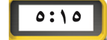  ب)السابعة | ج) الخامسة وخمسة عشر دقيقة
١١) اسم المجسم

أ) كرة | ب) اسطوانة | ج) مربع
١٢) الوحدة المناسبة لقياس سعة ملعقة عسل
أ ) لتر | ب ) مللتر
ب): أجيبي عن الأسئلة التالية
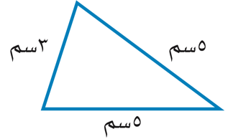  أوجدي محيط المثلث المجاور ؟  ………………………………………… | ما اسم الشكل ………..  عدد الاضلاع =…….  عدد الزوايا=…….
السؤال الثاني (أ) : ضع علامة ( √ ) أمام العبارة الصحيحة وعلامة ( × ) أمام العبارة غير الصحيحة
——
١٠
1)المحيط هي طول المسافة حول الإطار الخارجي لشكل معين
2)تستعمل الوحدات المكعبة لقياس الحجم
٣) نرمز للسنتمتر بالرمز ( مل )
٤) إذا مشى سعد ٣ كيلومتر ، ومشى حسن ٣ متر ، فإن سعد وحسن مشيا المسافة نفسها.
٥) البسط هو العدد العلوي في الكسر .
٦) الشكل المضلع يكون مغلق دائما
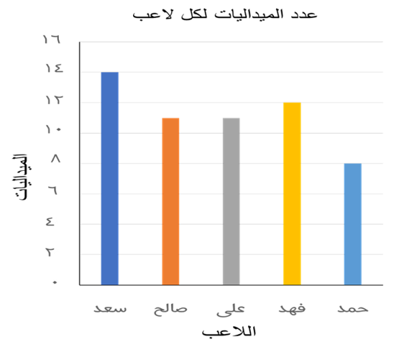
ب) من الرسم أجب على ما يلي:
- ما عدد الميداليات التي حصل عليها فهد ...........
- كم تزيد ميداليات سعد عن حمد ...............……
- من اللعبان اللذان حصلا على نفس عدد الميداليات
..................و ……………

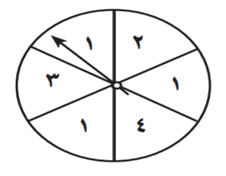
السؤال الثالث:أ) صفي احتمال وقوف المؤشر على كل عدد في القرص ذي المؤشر الدوار، وأكتبي ( أكيد ، أكثر احتمال ، أقل احتمال ، مستحيل ):
——
١٢
أ) العدد ٢ .....................
ب)العدد ١.....................
ج) الاعداد ١أو ٢ أو ٣ أو ٤ .......................
د) العدد ٧ ......................
ب) صلي كل وحدة قياس برمزها :
الـلتر | كجم
الكيلو جرام | سم
السنتمتر | جم
الجرام | ل
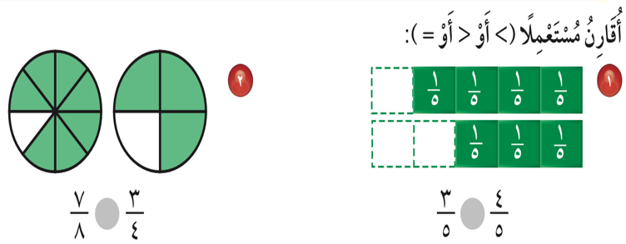
ج ) اكتبي الكسر الذي يمثل الجزء الملون :

= ——

= ——

انتهت الأسئلة بالتوفيق والنجاح

اللهم لا سهل إلا ما جعلته سهلا وأنت تجعل الحزن إذا شئت سهلاً
اختبار الفصل الدراسي الثالث ( الدور الأول ) للعام الدراسي ١٤٤٦هـ
اســـم الطالبة: ...................................................................... رقم الجلوس: ( ............... )
الـمــادة : رياضيات
الـصـــف: الثالث الابتدائي
الــزمـــن: سـاعتـــان
الـيــــوم: ..........................................
التاريخ : / /١٤٤٦هـ
المملكة العربية السعودية
وزارة التعليــم
إدارة التعليم بمحافظة القريات

رقم السؤال | الــدرجـــــة |  | المصححة | المـراجعـة | المـدققـة
رقم السؤال | رقماً | كتابةً | المصححة | المـراجعـة | المـدققـة
السؤال الأول
السؤال الثاني
السؤال الثالث
المـجــمــوع |  |  | تأكدي من عدد الأوراق  (3 صفحات للاختبار)

- استعيني بالله وأجيبي عن الأسئلة .
- كتابة الإجابة بالقلم الأزرق وعدم استعمال أي لون أخر من الأقلام.
- لا تنسي كتابة الاسم ورقم الجلوس بوضوح .
- راجعي إجابتك قبل تسليم ورقة الإجابة مراعيةً زمن الإجابة.
- الطالبة التي تغش أو تحاول الغش أو تساعد غيرها على الغش فإن أحكام الغش في الاختبارات سوف تطبق عليها.
تذكري قول رسول الله  " من غشنا فيلس منا "

ملاحظات هــامة للطالبة:

40

اقلبي الورقــة

السؤال الأول : أختاري الإجابة الصحيحة فيما يلي:

اقلبي الورقــة
 | الوحدة المناسبة لقياس المسافة بين مدينة الرياض وجازان هي :
 | أ | السنتيمتر | ب | الملميتر | ج | المتر | د | الكيلو جرام
 | ماحجم المجسم أدناه:
 | أ | 8 وحدات مكعبة | ب | 5 وحدات مكعبة | ج | 7 وحدات مكعبة | د | 10 وحدات مكعبة
 | الوحدة المناسبة لقياس طول ارتفاع الباب هي:
 | أ | المتر | ب | السنتيمتر | ج | المليمتر | د | الكيلو متر
 | الوحدة المناسبة لقياس طول كتاب الرياضيات هي:
 | أ | المتر | ب | السنتيمتر | ج | المليمتر | د | الكيلو متر
 | هو مجسم له 6 أوجه و 12 حرف و 8 رؤوس:
 | أ | المكعب | ب | المخروط | ج | الكره | د | متوازي مستطيلات
 | أصف هذا الشكل:
 | أ | له 4 أضلاع و 4 زوايا | ب | له 3 أضلاع و 3 زوايا | ج | له 5 أضلاع و 5 زوايا | د | له 6 أضلاع و 6 زوايا
 | إذا كان عقرب الدقائق يشير إلى الرقم 3 فما عدد الدقائق التي يشير إليها:
 | أ | 15 | ب | 10 | ج | 20 | د | 30
 | رسمت أمل شكل له 6 أضلاع و 6 زوايا ، فما اسم هذا الشكل؟
 | أ | شكل سداسي | ب | شكل رباعي | ج | مخروط | د | كره
 | الكسر الذي يمثل الجزء الملون:
 | أ | ❐ | ب | ☺ | ج |  | د | 
 | مع ليلى ثلاث قطع زرقاء وأربع قطع حمراء وثلاث قطع صفراء فما الكسر الذي يمثل القطع الحمراء:
 | أ | ◆ | ب |  | ج | □ | د | 

السؤال الثانـــي:

اقلبي الورقــة
- ضعي علامة ( ) أو ( ) أمام العبارات التالية:
1 | الوحدة الأنسب لقياس كيس أرز هي الكيلو جرام. | ( )
2 | الوحدة الأنسب لقياس بركة ماء هي اللتر. | ( )
3 | يقاس الحجم بالوحدات المكعبة. | ( )
4 | 5 سم  5 سم  5 سم  محيط المثلث المجاور = 5 + 5 + 3 = 13سم | ( )
5 | المساحة هي طول المسافة حول الإطار الخارجي لشكل معين. | ( )
6 | إذا كان عقرب الدقائق بشير إلى الرقم 9 فإن عدد الدقائق هو35. | ( )
7 | الكسر الذي يمثل الجزء الملون هو . | ( )
8 | البسط هو العدد السفلي في الكسر. | ( )
- ضعي أحتمال كل مما يلي:
أخضر
أزرق
- أختار كرة صفراء:
أزرق
أزرق
أزرق
- اختيار كرة:
السؤال الثالث:

- صلي العمود ( أ) بما يناسبة من العمود (ب):
م | أ | ب
1 | مخروط |  | 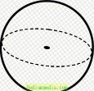
2 | مكعب |  | 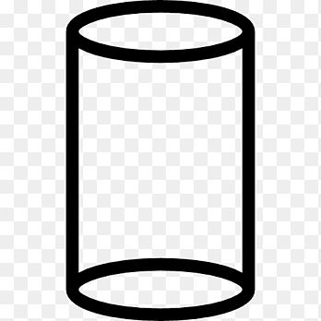
3 | أسطوانة |  | 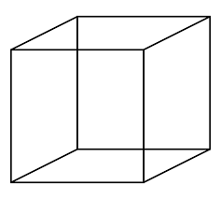
4 | كرة |  | 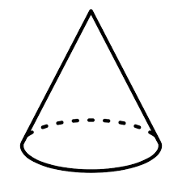
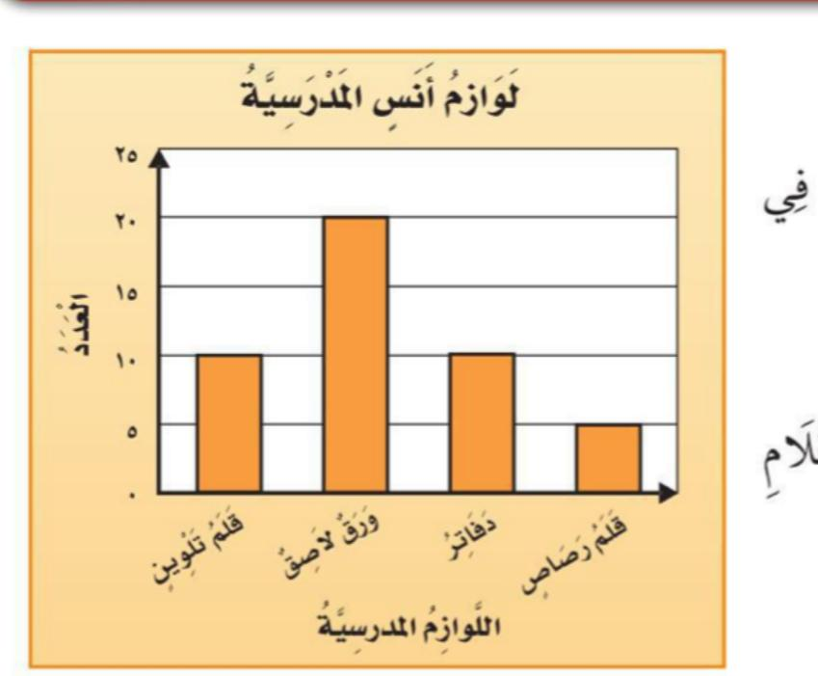
- مستعملة التمثيل المجاور أجيبي عما يلي:
- أي من لوازم المدرسة لدى أنس أكثر عدداً؟
- ما عدد الدفاتر لدى أنس ؟
- أي من لوازم المدرسة أقل عددا؟

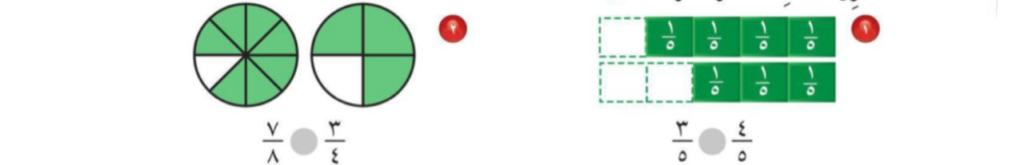
- أقارن مستعملة ( > أو < أو = )
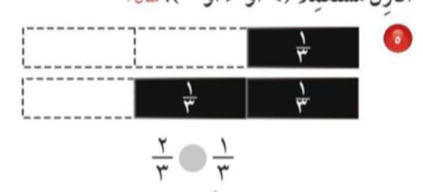

انتهت الأسئلة؛؛؛ تمنياتي للجميع بالتوفيق والنجاح؛؛؛ معلمة المـادة / أ.

المملكة العربية السعودية المادة : رياضيات
وزارة التعليم الصف : الثالث الابتدائي
إدارة التعليم الزمن : ساعتان

الإشراف التربوي التاريخ : / / ١٤٤٦هـ
مدرسة /

أسئلة اختبار مادة الرياضيات للصف الثالث
الفصل الدراسي الثالث – الدور الأول للعام ١٤٤٦ هـ
السؤال | 1 | 2 | 3 | 4 | 5 | 6 | المجموع | اسم المصحح |  | اسم المراجع
الدرجة رقما |  |  |  |  |  |  |  | التوقيع |  | التوقيع
الدرجة كتابة

اسم الطالب :---------------------------------------------------- . رقم الجلوس:------------

١٠
السؤال الأول : ضع علامة (✔️) أمام العبارة الصحيحة و علامة (✖️) أمام العبارة الخاطئة فيما يلي :
١- نرمز للسنتمتر بالرمز ( سم ) . | ( )
٢- المجسم الذي ليس له أوجه ولا أحرف ولا رؤوس هو الكره . | ( )
٣- البسط هو العدد العلوي في الكسر . | ( )
٤- تستعمل الوحدات المكعبة لقياس الحجم . | ( )
٥- إذا مشى سعد ٣ كيلومتر ، ومشى حسن ٣ متر ، فإن سعد وحسن مشيا المسافة نفسها . | ( )

٢٠
السؤال الثاني : ضع دائرة حول الإجابة الصحيحة فيما يلي:

١- أختار الوحدة الأنسب لقياس المسافة بين مدينتين :
أ- الملمتر ب- السنتمتر ج- الكيلومتر

٢- ما التقدير الأنسب لطول حافة السبورة :
أ- ٣ سنتمتر ب- ٣ متر ج- ٣ كيلومتر

٥سم
٣- أجد محيط الشكل التالي ٢سم ٢سم :
٥سم
أ- ١٤سم ب- ٢٠سم ج- ١٥سم

٤- أختار الوحدة الأنسب لقياس سعة حوض اسماك :
أ- اللتر ب- المللتر ج- الكيلومتر

٥- أختار التقدير الأنسب لسعة ملعقة :
أ- ٢ لتر ب- ٢ مللتر ج- ٢ سنتمتر

٦- إذا كان عقرب الدقائق يشير إلى الرقم ٦ ، فما عدد الدقائق التي يشير إليها :
أ-١٠ دقائق ب- ٢٠ دقيقة ج- ٣٠ دقيقة

٧- مجسم له وجهان دائريان هو :
أ- مكعب ب- أسطوانة ج- هرم

٨- مضلع له ٦ أضلاع و ٦ زوايا هو :
أ- سداسي ب- خماسي ج- رباعي

٩- صندوق فيه ١٠ كرات ؛ واحدة منها فقط زرقاء ، صف احتمال اختيار كره زرقاء :
أ- أكثر احتمالاً ب- أقل احتمالاً ج- مستحيل

١٠- أختار التقدير الأنسب لكتلة سيارة :
أ- ٩٠٠ جرام ب- ٩٠٠ كيلوجرام ج- ٩٠٠ لتر

١٠
السؤال الثالث : أكتب الكسر الذي يمثل الجزء الملوَّن :
١/

السؤال الرابع : أرسم صورة لأُمثل كل كسر :

أ- ب-

السؤال الخامس : أُقارن مستعملاً ( > أو < أو = ) :

اختبار الدور الأول
الفصل الدراسي الثالث ١٤٤٦هـ
المادة : رياضيات
الزمن: ساعتان
المملكة العربية السعودية
وزارة التعليم
ادارة التعليم ..........
ابتدائية: .........

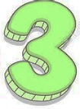
اسم الطالب / ................................................................. الصف : الثالث / .........

اختر الإجابة الصحيحة مما يأتي : كل سؤال درجتان
عدد | السؤال | خيارات الإجابة
1 | ما الوحدة الأنسب لقياس طول الكتاب؟ | سم ، كلم ، م
2 | 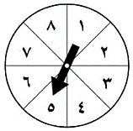  صف احتمال وقوف المؤشر عند الرقم 9 بعد تدوير القرص ؟ | مستحيل ، اكيد ، اكثر احتمالاً
3 | كم محور تماثل للشكل التالي ؟ | واحد ، إثنان ، ثلاثة
4 | اختر الوحدة الأنسب لقياس سعة حوض سمك؟ | ل ، سم ، مل
5 | اختر الوحدة الأنسب لقياس كتلة  كيس الأرز ؟ | كجم ، ل ، جم
6 | 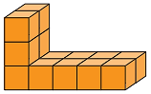  أوجد حجم المجسم التالي ؟ | 14وحدة مكعبة ، 12وحدة مكعبة ، 15وحدة مكعبة
7 | 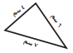  أوجد محيط الشكل التالي ؟ | 17سم ، 14سم ، 6 1سم
8 | 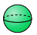  المجسم التالي هو ؟ | كرة ، هرم ، مخروط
9 |   ما الكسر الذي يمثل الجزء المظلل؟ | $\frac{4}{5}$ ، $\frac{1}{5}$ ، $\frac{3}{5}$
10 | 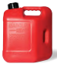  اختر التقدير الأنسب لسعة ؟ | 5 مل ، 5 ل
يتبع ...

عدد | السؤال | خيارات الإجابة
11 | 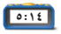  الزمن الذي تشير اليه الساعة التالية هو الخامسة وتسعة عشر دقيقة ؟ | صواب ، خطأ
12 | 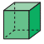  المجسم التالي هو هرم ؟ | صواب ، خطأ
13 | 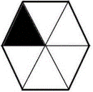  الكسر $\frac{1}{6}$ يمثل الجزء المظلل للشكل ؟ | صواب ، خطأ
14 | 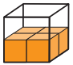  أقدر حجم المجسم التالي بـ 8 وحدات مكعبة ؟ | صواب ، خطأ
15 | 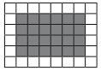  مساحة الجزء المظلل هي 24 وحدة مربعة ؟ | صواب ، خطأ
16 | 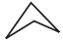  هذا الشكل مضلع ؟ | صواب ، خطأ
17 |   الشكل التالي له محور تماثل واحد ؟ | صواب ، خطأ
18 | 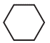  هذا الشكل مضلع سداسي؟ | صواب ، خطأ
19 | كيس به 3 كرات حمراء و 7 كرات صفراء احتمال ظهور كرة صفراء هو اكثر احتمالاً ؟ | صواب ، خطأ
20 | المجسم التالي هو إسطوانة ؟ | صواب ، خطأ

تمت الأسئلة ...
المملكـة العـربية السعـودية |  |  |  |  | المادة: رياضيات
وزارة التعليم |  |  |  |  | الصف : الثالث الابتدائي
الإدارة العامة للتعليم بمحافظة ....... |  |  |  |  | الزمن: ساعتان
مدرسة : ..................... |  |  |  |  | عدد الأوراق : 3
الاختبار النهائي لمادة الرياضيات( الدور الأول ) الفصل الدراسي الثالث من العام الدراسي ١٤٤٦هـ
اسم الطالبة | .......................................... |  | الصف : ........................ | الدرجة المستحقة
 |  |  |  |  |  | ٤٠
١٥
السؤال الأول: اختاري الإجابة الصحيحة لكل مما يلي :
١- الوحدة المناسبة لقياس المسافة بين مدينة جدة والرياض هي :
أ | الكيلو متر | ب | السنتمتر | ج | المتر | د | الملمتر
٢- .................. هو مجسم له 6 أوجه و 12 حرف و 8 رؤوس
أ | المكعب | ب | المخروط | ج | الإسطوانة | د | الكرة
3- مساحة الشكل المظلل تساوي ...................... وحدات مربعة
أ | 5 | ب | 7 | ج | 10 | د | 8
4- ما الزمن الذي تشير الية الساعة ؟
أ | 12:04 | ب | 11:40 | ج | 12:20 | د | 12:40
5- قارني بين الكسرين $\frac{\text{3}}{\text{5}} \frac{\text{4}}{\text{5}}$ مستعملة (>,<,=):
أ | > | ب | < | ج | = | د | +
٦- الشكل المستوي الذي له ٨ أضلاع و8 زوايا هو:
أ | سداسي | ب | ثماني | ج | سباعي | د | خماسي
٧- الوحدة المناسبة لقياس سعة ملعقة عسل
أ | لتر | ب | مللتر | ج | سنتمتر | د | كيلو متر
٨- الكسر الذي يكافئ $\frac{١}{٣}$ هو :
أ | $$\frac{٥}{٩}$$ | ب | $$\frac{٢}{٦}$$ | ج | $$\frac{١}{٦}$$ | د | $$\frac{٢}{١٠}$$
٩- كيس به 5 مكعبات حمراء و 3 مكعبات زرقاء و 4 مكعبات خضراء ، ما احتمال اختيار مكعب لونه بنفسجي ؟
يتبع
أ | اقل احتمالا | ب | اكثر احتمالا | ج | مستحيل | د | مؤكد

١٠- إذا كانت ساعة الحائط تشير إلى الوقت 8:25 فكم سيكون الوقت بعد مرور 6 دقائق ؟
أ | 8:31 | ب | 8:30 | ج | 8:32 | د | 8:29
 ١١- صفي هذا الشكل :

أ | له 3 أضلاع ، و 3 زوايا | ب | له 6 أضلاع ، و 6 زوايا | ج | له 4 أضلاع ، و 4 زوايا | د | له 5 أضلاع ، و 5 زوايا
 ١٢- حددي عدد محاور التماثل للشكل المجاور

أ | 0 | ب | 1 | ج | 2 | د | 3

13- المجسم الذي ليس له أوجه ولا أحرف ولا رؤوس هو ..............
أ | مكعب | ب | كرة | ج | مخروط | د | أسطوانة
14- ما الكسر الذي يدل على الخلايا التي تحوي نحلاً ؟

أ | $$\frac{٣}{٧}$$ | ب | $$\frac{٧}{٣}$$ | ج | $$\frac{٧}{١٠}$$ | د | $$\frac{٣}{١٠}$$

15- يوجد في حديقة منزل 3 دجاجات بيضاء وواحدة حمراء ، ما الكسر الذي يمثل الدجاجة الحمراء بينها ؟
أ | $$\frac{١}{٤}$$ | ب | $$\frac{١}{٣}$$ | ج | $$\frac{١}{٢}$$ | د | $$\frac{٣}{٤}$$
٨

السؤال الثاني: ضعي علامة √ أو X لكل مما يأتي:
1 ) المحيط هو طول المسافة حول الإطار الخارجي لشكل معين
يتبع
2 ) نرمز للسنتمتر بالرمز ( سم )
3 ) التمثيل بالأعمدة لايحتاج إلى تدريج
4 ) الكسران $\frac{٣}{٥}$ ، $\frac{٥}{١٠}$ متكافئان
5 ) البسط هو العدد العلوي في الكسر
6 ) تستعمل الوحدات المكعبة لقياس الحجم
7 ) الشكل المضلع يكون مغلق دائما
8 ) البيانات التي نحصل عليها من عملية المسح ، يمكن تمثيلها بلوحة إشارات

يتبع
١٧
السؤال الثالث :. اجيبي عن الأسئلة التالية :.
‌‌ ( أ ) صفي احتمال وقوف المؤشر عند كل لون من ألوان القرص واكتبي
( أكيد ، أكثر احتمالًا ، أقل احتمالًا ، مستحيل )
برتقالي ............. أزرق .............
أصفر ............. أزرق أو أحمر أو أخضرأو أصفر .............

(ب ) حددي اسم كل مجسم مما يأتي :.
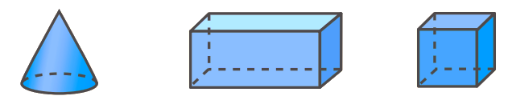
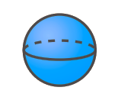

.........................
........................
........................
........................

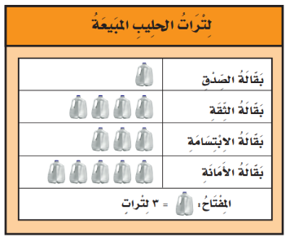
(ج): استعملي التمثيل الذي يظهر عدد لترات الحليب المبيعة :
يتبع
1- أي البقالات هي الأقل بيعا للحليب ؟ ................
2- كم يزيد عدد لترات الحليب التي باعتها بقالة الثقة عن لترات الحليب التي باعتها
بقالة الابتسامة ؟ ---------------------
3-إذا كان سعر لتر الحليب 4 ريالات ، فكم ريالاً ثمن الحليب الذي باعته بقالة
الابتسامة؟-----------------------

( د ) أوجدي محيط الشكل المجاور (هـ) أوجدي حجم الشكل المجاور
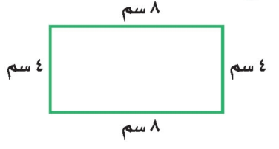

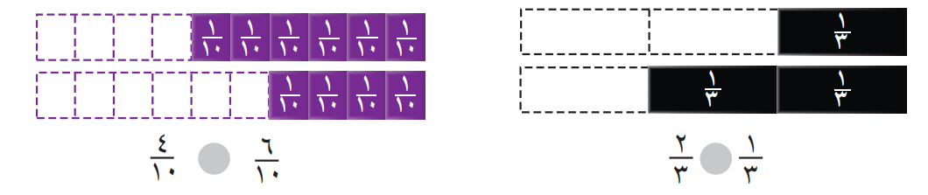
( و ) قارني مستعملة ( < ، > ، = )
أتمنى لكم التوفيق صغيراتي المبدعات
معلمة المادة : ...............
انتهت الأسئلة

السؤال الأول (أ) : اختر الإجابة الصحيحة فيما يأتي :.
——
١٨
المملكة العربية السعودية |  |  | اسم الطالبة:  رقم الجلوس:
وزارة التعليم |  |  | اسم الطالبة:  رقم الجلوس:
الإدارة العامة للتعليم بمنطقة | ٤٠ |  | المــادة ::رياضيات
الابتدائية | ٤٠ |  | الزمن :ساعتان
الاختبار النهائي لمادة الرياضيات الفصل الدراسي الثالث [ الدور الأول ] لعام ١٤٤٦هـ
1) الوحدة المناسبة لقياس المسافة بين المدرسة و المسجد هي :
أ ) السنتمتر | ب ) المتر | ج) الكيلو متر
2) ماحجم المجسم أدناه ؟

أ ) 8 وحدات مكعبة | ب ) ٧ وحدات مكعبة | ج) ١٠ وحدات مكعبة
3) إذا كان عقرب الدقائق يشير الى الرقم ٤ ، فما عدد الدقائق التي يشير اليها
أ ) 15 | ب ) 20 | ج) 10
٤) الشكل المستوي الذي له ٧ أضلاع و٧ زوايا هو:
أ ) خماسي | ب ) سباعي | ج) رباعي
٥) المجسم الذي له وجه دائري واحد هو:
أ ) كرة | ب ) مكعب | ج) مخروط
٦) الوحدة المناسبة لقياس طول النملة هي :
أ ) السنتمتر | ب ) الكيلومتر | ج) المليمتر
٧) عدد محاور التماثل في المستطيل
أ)٢ | ب)٠ | ج) ١
٨) أي الأشكال التالية مضلعًا؟
أ ) | ب ) | ج)
٩) مساحة المستطيل الذي طوله ٦ وعرضه ٤
أ) ١٦ | ب ) ١٢ | ج) ٢٤
١٠) تشير الساعة الى …

أ)الخامسة تماما | ب)السابعة | ج) الخامسة وخمسة عشر دقيقة
١١) اسم المجسم

أ) كرة | ب) اسطوانة | ج) مربع
١٢) الوحدة المناسبة لقياس سعة ملعقة عسل
أ ) لتر | ب ) مللتر
ب): أجيبي عن الأسئلة التالية
أوجدي محيط المثلث المجاور ؟  ………………………………………… | ما اسم الشكل ………..  عدد الاضلاع =…….  عدد الزوايا=…….
السؤال الثاني (أ) : ضع علامة ( √ ) أمام العبارة الصحيحة وعلامة ( × ) أمام العبارة غير الصحيحة
——
١٠
1)المحيط هي طول المسافة حول الإطار الخارجي لشكل معين
2)تستعمل الوحدات المكعبة لقياس الحجم
٣) نرمز للسنتمتر بالرمز ( مل )
٤) إذا مشى سعد ٣ كيلومتر ، ومشى حسن ٣ متر ، فإن سعد وحسن مشيا المسافة نفسها.
٥) البسط هو العدد العلوي في الكسر .
٦) الشكل المضلع يكون مغلق دائما
ب) من الرسم أجب على ما يلي:
- ما عدد الميداليات التي حصل عليها فهد ...........
- كم تزيد ميداليات سعد عن حمد ...............……
- من اللعبان اللذان حصلا على نفس عدد الميداليات
..................و ……………

السؤال الثالث:أ) صفي احتمال وقوف المؤشر على كل عدد في القرص ذي المؤشر الدوار، وأكتبي ( أكيد ، أكثر احتمال ، أقل احتمال ، مستحيل ):
——
١٢
أ) العدد ٢ .....................
ب)العدد ١.....................
ج) الاعداد ١أو ٢ أو ٣ أو ٤ .......................
د) العدد ٧ ......................
ب) صلي كل وحدة قياس برمزها :
الـلتر | كجم
الكيلو جرام | سم
السنتمتر | جم
الجرام | ل
ج ) اكتبي الكسر الذي يمثل الجزء الملون :

= ——

= ——

انتهت الأسئلة بالتوفيق والنجاح
المادة / رياضيات
الصف / الثالث الابتدائي
الزمن / ساعتان
الفترة / الأولى
المملكة العربية السعودية
وزارة التعليم
ادارة التعليم
مدرسة

اختبار الفصل الدراسي الثالث ( الدور الأول ) للعام الدراسي ١٤٤٦هـهـ
السؤال الأول | السؤال الثاني | السؤال الثالث | المجموع | اسم المصحح | اسم المراجع | اسم المدقق
الدرجة النهائية كتابة

السؤال الأول : أ ( اختر الإجابة الصحيحة فيما يلي :
١- الوحدة المناسبة لقياس طول نملة هي :
أ | ملمتر | ب | سنتمتر | ج | متر | د | كيلومتر
٢- التقدير الأنسب لقياس سعة قطارة هو؟
أ | ١ ل | ب | ١ مل | ج | ١٠ جم | د | ١٠ كلم
٣- الوحدة الأنسب لقياس لكتلة حبة بطيخ هو:
أ | ل | ب | جم | ج | كجم | د | مل
٤- حجم المجسم المجاور يساوي :
أ | ٦ وحدات مكعبة | ب | 8 وحدات مكعبة | ج | ١٠وحدات مكعبة | د | ١٢ وحدة مكعبة
٥- في الكيلو جرام الواحد يوجد ١٠٠٠ جرام، فما عدد الجرامات في ٥ كيلو جرام ؟
أ | ٥ جم | ب | ٥٠ جم | ج | ٥٠٠ جم | د | ٥٠٠٠ جم
٦- إذا كان عقرب الدقائق يشير إلى الرقم ٧ فما عدد الدقائق التي يشير إليها ؟
أ | ١٠ دقائق | ب | ١٥ دقيقة | ج | ٣٥ دقيقة | د | ٥٠ دقيقة
٧- طول الاطار الخارجي لشكل هو :
أ | المساحة | ب | المحيط | ج | الحجم | د | السعة
٨- الشكل الذي له ٧ أضلاع و٧ زوايا يسمى :
أ | ثماني | ب | سباعي | ج | سداسي | د | خماسي

٩ - أي الأشكال التالية ليس مضلعًا :
أ |  | ب |  | ج |  | د
١٠ - المجسم الذي له وجهان دائريان هو :
أ | المكعب | ب | الهرم | ج | الاسطوانة | د | المخروط
١١- عدد محاور التماثل في الشكل المجاور تساوي :
أ | ٣ | ب | ٢ | ج | ١ | د | ٤
١٢- المضلع الذي له أربعة أضلاع وجميع الأضلاع متساوية هو :
أ | مثلث | ب | مربع | ج | سداسي | د | دائرة
١٣ - يشير مفتاح التمثيل الرموز إلى أن كل رمز يمثل ٤ قصص ، عدد الرموز لتمثيل ١٢ قصة هو؟
أ | ٢ | ب | ٣ | ج | ٤ | د | ٥
١٤ - الكسر الذي يمثل الجزء المظلل هو :
أ |  | ب |  | ج |  | د
١٥ - الكسر الذي يمثل الأجزاء المظللة في المجموعة المجاورة هو:
أ |  | ب |  | ج |  | د
١٦- الرمز الصحيح للمقارنة بين الكسرين هو :
أ | < | ب | > | ج | = | د | +
١٧ - الجزء العلوي في الكسر يسمى :
أ | المقام | ب | البسط | ج | العمود | د | المفتاح
١٨ - يقرأ الكسر التالي :
أ | ربع | ب | ثلاث أرباع | ج | ثلث | د | نصف

ب) أجب عن ما يلي :

محيط المثلث = ………………….. مساحة الجزء المظلل = …………………

السؤال الثاني :أ) ضع علامة (√ ) أمام العبارة الصحيحة وعلامة ( × ) أمام العبارة الخاطئة فيما يلي :
١- نرمز للسنتمتر بالرمز ( سم ) .
٢- نستعمل الوحدات المكعبة لقياس الحجم .
٣- الشكل المستوي له طول وعرض .
٤- المضلع هو شكل مستوي مغلق.
٥- المجسم الذي ليس له أوجه ولا أحرف ولارؤوس هو المخروط .
٦- التمثيل بالأعمدة لا يحتاج إلى تدريج .

ب) أحدد اسم ثم أصفه المجسم التالي مستعملًا (عددالأوجة و عددالأحرف وعدد الرؤوس ( فيما يلي :
اسم المجسم ……..…… عدد الأحرف …………
عدد الأوجه ………..… عدد الرؤوس …………

السؤال الثالث : أجب عما يلي :
أ (مستعملًا التمثيل المجاور،أجب عن ما يلي :
١- ما عدد الطلاب الذين يفضلون عصير التفاح ؟
………………………………..

٢- ما نكهة العصير التي يفضلها أكثر عدد من الطلاب ؟
……………………………….
ب ( أصف احتمال كل مما يأتي وأكتب ( أكيد، أو أكثر احتمالًا، أو أقل احتمالًا، أو مستحيل ):

١- وقوف المؤشر عند ٤ …………… ٣- وقوف المؤشر عند ٥ ……………
٢- وقوف المؤشر عند ١ …………… ٤- وقوف المؤشر عند ٤ أو ١أو ٣ ……….

ج ) أكمل الجملة باستعمال النماذج لأحصل على كسرين متكافئين :
د ) ركض عبدالرحمن ٢ كلم يوميًا لمدة أسبوع وركض فؤاد ضعف المسافة التي ركضها عبدالرحمن،
فكم كيلومتر ركض عبدالرحمن وفؤاد معًا ؟
……………………………………………………………………………………………………

انتهت الأسئلة
مع أطيب الأمنيات لكم بالتوفيق والنجاح
معلم/ ة المادة : مدير/ةالمدرسة :

